**Tugas Algoritma dan Struktur Data**

**Menginstallasi Python 2.7.8**

1. Pertama siapkan master python versi 2.7.8
2. Membuka setup python untuk memulai installasi, yaitu dengan memilih *button choice* “Install for all users” kemudian pilih next.

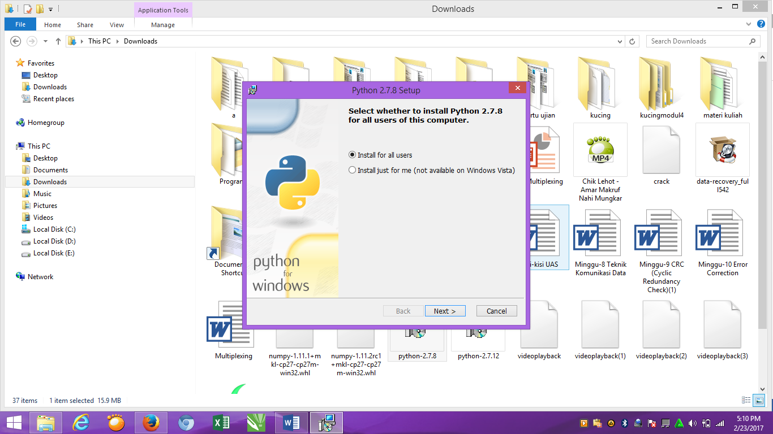

1. Setelah itu akan di bawa ke halaman “Select Destination Repository” yaitu repository atau tempat yang akan kita gunakan untuk installasi python. Kemudian pilih next.

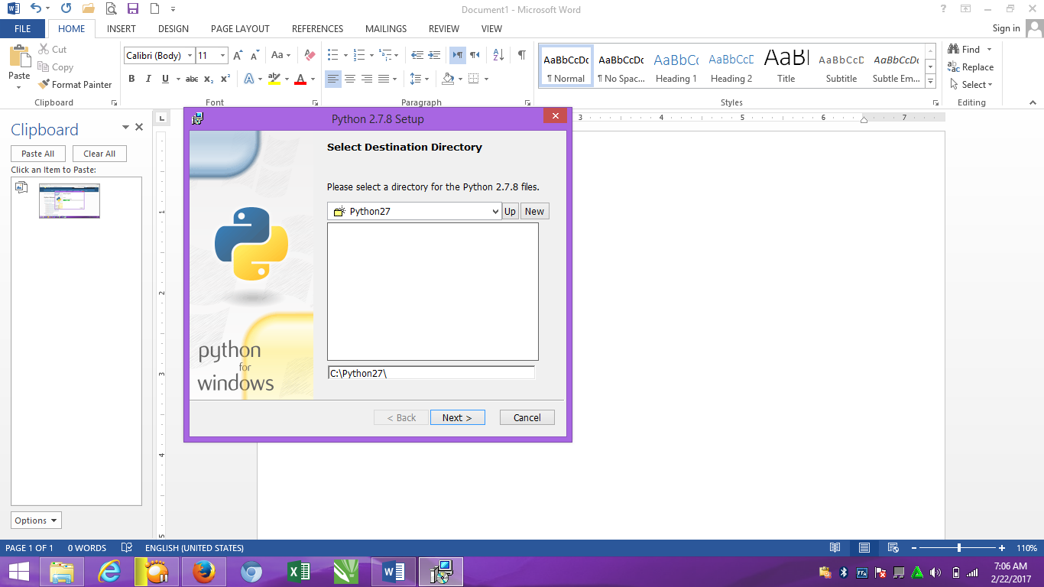

1. Kemudian pada langkah *Costumixe Python*, Pilih “*add python.exe to path”,* kemudian pilih *“****Will be installed on local hard drive”.* Kemudian pilih next.**

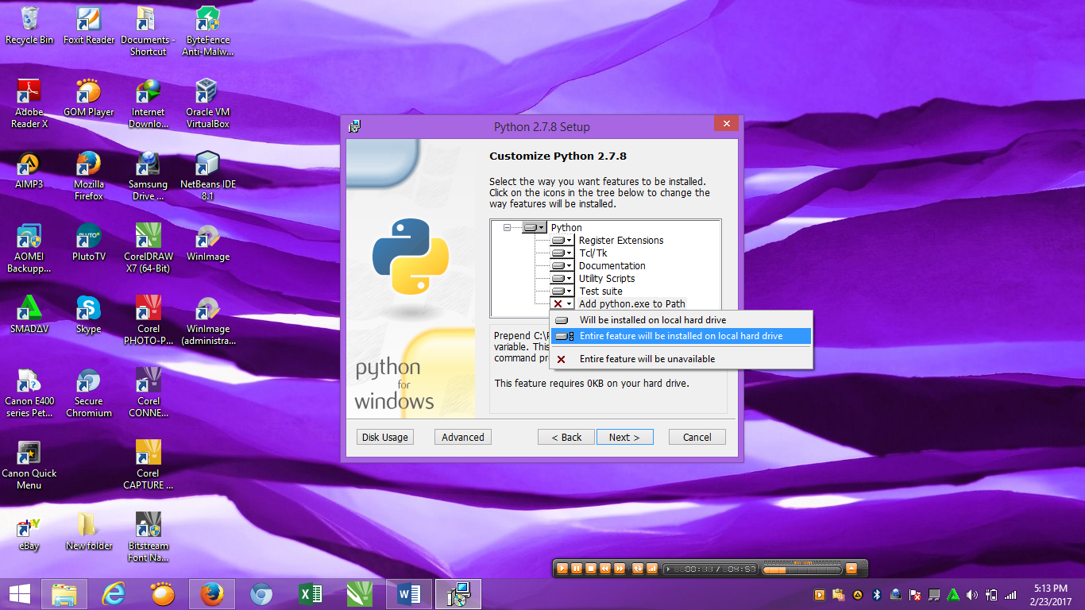

1. **Tunggu sampai proses installasi python 2.7.8 selesai**

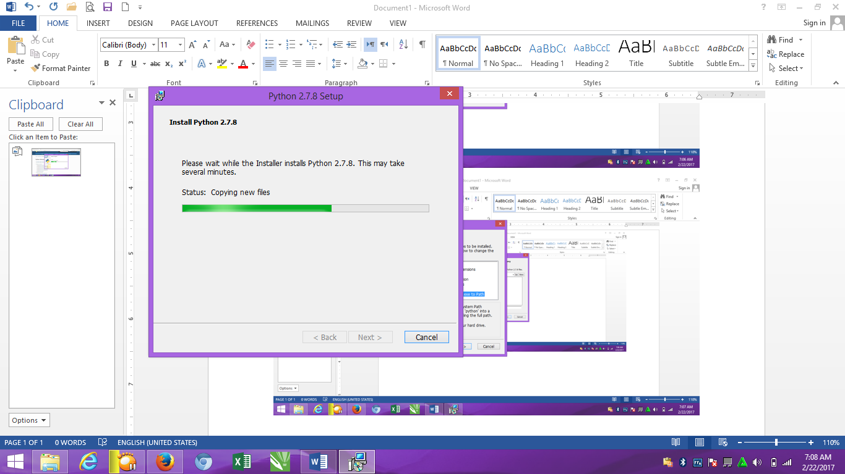

1. **Setelah proses installasi selesai kemudian klik finish.**

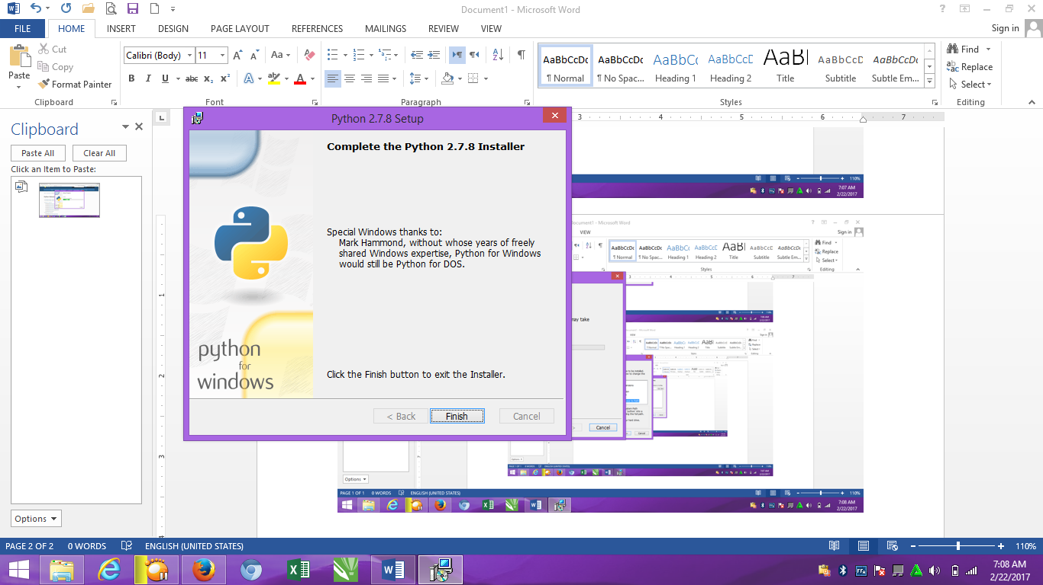

1. **Setelah instalasi selesai selanjutnya kita akan mensetting path python 2.7.8, dengan cara pilih *this PC* kemudian klik *Propertices* lalu pilih *Advanced system Setting.***

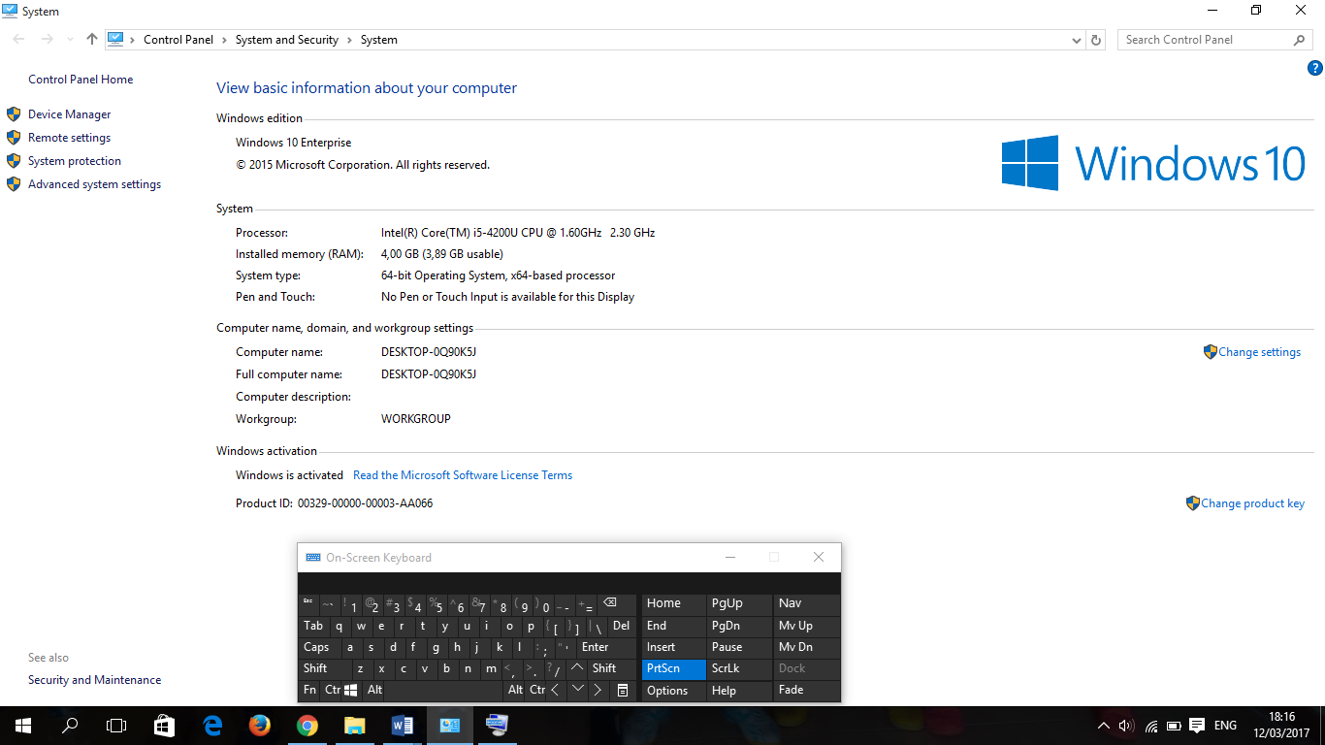

1. **Kemudian Pilih *Environtment Variables,* lalu Ganti pada *“system variables “*  pada path “ C:\Python27\;C:\Python27\Scripts;C:\Python27\Lib ”**

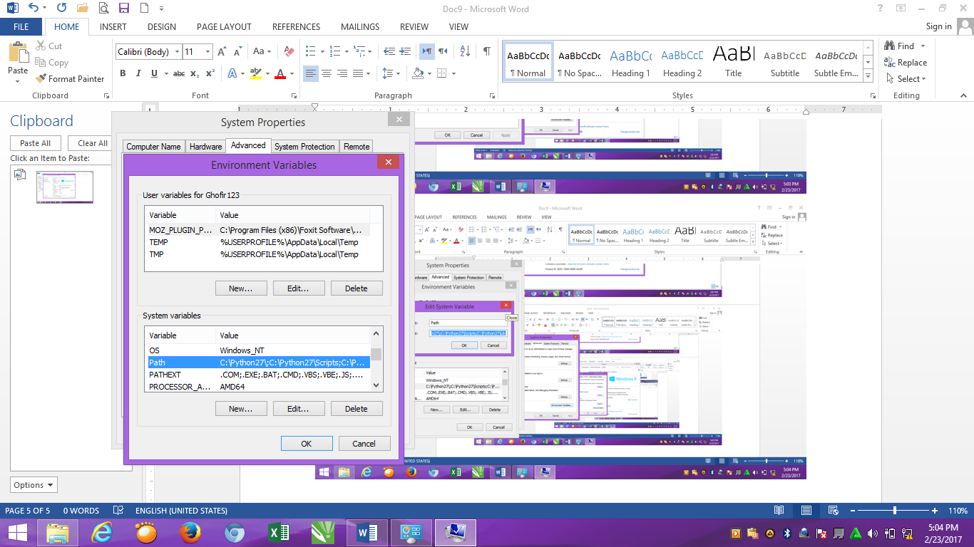

1. Setelah diedit “C:\Python27\;C:\Python27\Scripts;C:\Python27\Lib “ Kemudian klik OK. Selesai

